Unsere /8-er haben zum Radioempfang sogenannte Stabantennen.
Die können (meistens) vorne rechts im Kotflügel sitzen, mitunter auch am Kotflügel hinten links montiert sein.
Die von der Antenne aufgefangenen Hochfequenzsignale eines Radiosenders werden über ein Koaxialkabel zum Radioempfänger geführt und dort in Audio umgewandelt.

Dazu ein wenig Theorie

Eine Stabantenne hat für eine bestimmte Empfangsfrequenz betreffend Signalstärke und Rundumempfang dann optimale Bedingungen, wenn sie aus einer horizontal montierten metallisch leitenden Bodenplatte (Groundplane) senkrecht herausragt und ein Viertel der Wellenlänge des empfangenen Senders an Länge hat.
Dabei sollte die Groundplane mindestens einen Durchmesser einer halben Wellenlänge haben (mehr ist besser, weniger ist schlecht).
Die Wellenlänge λ (Lambda) errechnet sich aus der Formel λ = c/f. c ist die Lichtgeschwindigkeit im Raum (knapp 300.000 km/s)
f ist die Radiofrequenz in Hz (Hertz), 1 Hertz ist 1 Schwingung/s

Bei einem UKW Signal von 100 MHz ist die Wellenlänge nach obiger Formel λ = 3 Meter, somit λ/4 = 0,75 m, bzw. 75 cm

Bei einem Mittelwellensender von 1000 Khz (1 Mhz) ist die Wellenlänge λ = 300 m.
Die Ableitung des Signals von der Antenne zum Radio erfolgt typisch über die Seele eines Koaxialkabels, die in einem Mantel aus geflochtenem Draht isoliert verläuft. Diese Ableitung ist nur dann optimal, wenn sie dem folgenden Bild (inks) entspricht, und somit der Mantel des Koaxialkabels in geeigneter Weise metallisch leitend mit der Groundplane verbunden ist.
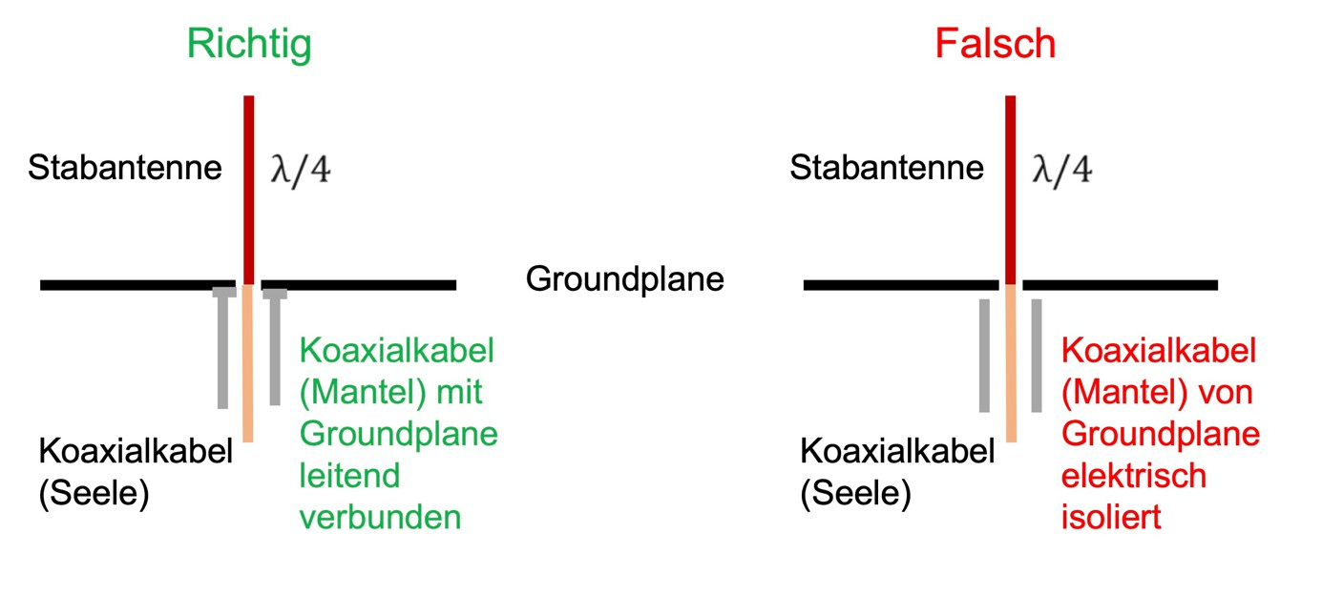

Wenn der Mantel des Koaxialkabels nicht (oder nur sehr schlecht) mit der Groundplane verbunden ist, bilden sich sehr unübersichtliche elektromagnetische Zustände, die den Empfang erheblich beeinträchtigen können.

Jetzt die Praxis
Bei einem Auto hat man leider so eine „ideale“ Groundplane nicht. An besten wäre hier die Antenne noch in der Dachmitte platziert – Amateurfunker machen das sogar mitunter.

Die übliche Montage am Kotflügel ist daher ein der Handhabbarkeit der Antenne gezollter Kompromiss.
Daher ist es wichtig, dass der Antennenfuß auch wirklich sehr gut mit dem Kotflügel eine saubere metallische Masseverbindung hat. Es tut zwar weh, den Kotflügel an der Stelle blank zu machen (Rostgefahr), aber ohne diese Verbindung klappt es mit gutem Empfang nicht richtig.
Darüber hinaus Ist es auch wichtig, die Motorhaube über ein dickes geflochtenes Massekabel mit der Karosserie über ebenfalls metallisch blanke Anschlüsse zu verbinden. Und zwar auf der Seite wo die Antenne sitzt. Dadurch wird das Groundplane-Umfeld der Antenne vergrößert; was ebenfalls dem Empfang sehr dienlich ist.
Ohne diese Maßnahmen kann deutlich weniger Nutzsignal ins Radio kommen und sich eventuelle Störstrahlungen aus Zündung (oder auch Handy) beim Empfang bemerkbar machen.

Noch was zur Mittelwelle
Bei einer Wellenläng von z.B. 300 m ist λ/4 = 75 m. Entsprechend hoch sind auch die Sendemasten von Mittelwellensendern. Denn für die optimale Ausstrahlung gelten die gleichen elektromagnetischen Gesetze. Als Groundplane-Ersatz vergräbt man daher auch entsprechend lange Kabel strahlenförmig um die Antenne in den Erdboden.
Eine normale Autoantenne ist daher für MW eigentlich völlig überfordert. Man gleicht das zum Teil notdürftig aus, indem man im Inneren des Radios eine „Verlängerung“ der Antenne vorsieht.
Das ist ein (von außen her) abstimmbarer Kondensator. Durch dessen Verstimmen kann man den MW-Empfang ein wenig verbessern.

Es gibt dazu im /8-KnowHow einen entsprechenden Beitrag:
https://knowhow.strichacht-forum.de/index.php?title=Radio_auf_Antenne_abstimmen

Hinweis:
Dieser Beitrag ist eine simplifizierte Beschreibung elektromagnetischer Eigenschaften von Stabantennen im Hinblick auf die Bedeutung korrekter Montage einer Autoantenne.

Verfasst: Helmut H. – aka im Strichacht-Forum „Helmut 230.6“ 20.09.2025, Editierte Version: 09.08.2026

